南通市第六人民医院
医疗设备采购项目

院内比选文件

采购编号：CGZX2025YNB013

南通市第六人民医院
二0二五年
目 录

第一部分：院内比选公告 3
第二部分：供应商须知 5
第三部分：采购需求 12
第四部分：综合评分标准 14
第五部分：响应文件组成 16

第一部分：院内比选公告

南通市第六人民医院就 医疗设备采购项目 进行院内比选采购，兹邀请合格供应商参加报价和比选。
一、项目名称及编号：
（1）项目名称：南通市第六人民医院医疗设备采购项目
（2）项目编号：CGZX2025YNB013
二、比选项目简要说明：
包号 | 项目（设备）名称 | 数量 | 单位 | 预算单价  （元） | 预算总价  （元） | 备注
1 | 吊塔 | 12 | 台 | 8200 | 98400
（1）采购需求：详见比选文件；
（2）本项目不接受联合体投标；
（3）资格审查方法：本项目采用资格后审。
三、供应商资格要求：
1、参考《中华人民共和国政府采购法》第二十二条规定；
2、落实政府采购政策需满足的其他资格要求：无；
3、本项目的特定资格要求：
（1）供应商须根据投标产品的类别，提供《医疗器械经营企业许可证》或者《医疗器械经营备案凭证》、制造商的三证（复印件加盖公章）等产品合法来源证明文件；
（2）供应商按要求提供投标产品的《医疗器械注册证（备案凭证）》（复印件加盖公章）；
（3）投标产品如果为进口货物的，供应商须提供制造商的授权书（复印件加盖公章）；
（4）未被“信用中国”网站（www.creditchina.gov.cn）“中国政府采购网”（www.ccgp.gov.cn）列入失信被执行人、重大税收违法案件当事人名单、政府采购严重失信行为记录名单。
四、比选文件获取信息（报名方式）：
1、方式：南通市第六人民医院官网自行下载
2、报名截止时间：2025年5月9日16:00前，请将《供应商报名表》（详见比选文件）盖章扫描发送至公告邮箱
五、响应文件接收截止及评审时间、地点：
时间：2025年5月12日14:00
地点：南通市第六人民医院西侧行政办公楼（友谊路与永和路交叉口北150米）108会议室，如有变动另行通知。
六、公告期限
自本公告发布之日起3个工作日
本项目公告平台：南通市第六人民医院官网
七、本次比选联系事项：
采购单位：南通市第六人民医院
联系地址：南通市第六人民医院西行政办公楼（友谊路与永和路交叉口北150米）103室
联 系 人：陈老师
联系电话：0513-80886362
邮箱： ntlycgzx@163.com
八、其他事项：
在规定时间内按要求递交《供应商报名表》的申请人方可参与本项目投标

附件：院内比选文件

第二部分：供应商须知
一、说明
1. 适用范围
1.1本院内比选文件仅适用于本次院内比选公告中所叙述 医疗设备采购项目 采购项目。
1.2参与此次比选的当事人适用本须知。
2. 定义
2.1“采购人”为需要采购本项目 医疗设备采购项目 的南通市第六人民医院。
2.2“供应商”系指接受院内比选邀请向采购人提交响应文件的单位。
3. 合格的供应商
3.1.满足本院内比选文件《第一部分：院内比选公告》第3条“供应商资格条件”。
3.2单位负责人为同一人或者存在直接控股、管理关系的不同供应商，不得参加同一合同项下的政府采购活动。
3.3凡为采购项目提供整体设计、规范编制或者项目管理、监理、检测等服务的供应商，不得再参加该项目的其他采购活动。
3.4拒绝列入失信被执行人、重大税收违法案件当事人名单、严重违法失信行为记录名单中的供应商参加本项目的比选活动。
4. 比选费用
无论院内比选过程中的作法和结果如何，供应商应自行承担与参加院内比选有关的费用。
5. 供应商代表
指全权代表参加院内比选活动并签署响应文件的人，如果供应商代表不是法定代表人，须持有《法定代表人授权委托书》。

二、院内比选文件
6. 院内比选文件
院内比选文件是用以阐明采购需求、院内比选程序的资料，包括下列内容：
第一部分 院内比选公告
第二部分 供应商须知
第三部分 采购需求
第四部分 综合评分标准
第五部分 响应文件组成
7. 院内比选文件的澄清
供应商对院内比选文件如有疑问，应当在报名文件递交截止时间至少3日前一次性书面提出，采购人不得拒收。
8. 院内比选文件的修改
8.1 采购人可主动地或在解答供应商提出的疑问时对院内比选文件进行修改，修改的内容可能影响响应文件编制的，采购人应当在响应文件递交截止时间至少1个工作日前，以书面形式通知所有获取院内比选文件的供应商；不足1个工作日的，采购人应当顺延提交响应文件的截止时间。
8.2 院内比选文件的修改内容将构成院内比选文件的一部分，对所有购买了院内比选文件的供应商具有约束力。

三、响应文件的编写
9. 要求
供应商应仔细阅读院内比选文件的全部内容，按院内比选文件的要求提供响应文件，并保证所提供的全部资料的真实性和可靠性，以使其响应文件对院内比选文件作出实质性响应。
10. 文件语言及计量单位
10.1 供应商和采购人就本次采购活动中交换的文件和来往信函，应以中文书写。若供应商提交的资料为英文或其他语言文字文本，须附中文译文以让比选小组成员知晓内容，否则视为未提供该资料。
10.2 应使用中华人民共和国法定计量单位。
11. 响应文件组成
11.1 比选响应函
11.2 资格证明文件（按供应商资格要求提供）
11.3 比选响应偏离表（技术/商务）
11.4 产品技术材料（附相关产品详细技术参数、详细配置清单、彩页、检验检测报告等）
11.5 项目实施及售后服务方案
11.6 供应商承担类似项目业绩
11.7 供应商认为需要提供的其它资料
11.8 比选报价表
供应商需另行准备已加盖好公章的空白《比选报价表（最终）》（格式见附件）一式两份，以备比选结束后在规定的时间内填报最终报价。
12. 报价
12.1 报价应以人民币元或者万元为货币单位。
12.2 供应商应在响应文件中的初次报价明细清单上标明本合同拟提供货物及服务项目的单价和总价。任何有选择的报价将不予接受，每项货物及服务只允许有一个报价。
12.3 初次报价表上的价格应包括：
（1）主机和标准附件价格：包括制造和装配货物所使用的材料、部件、售后服务的费用及货物本身已支付或将支付的进口税、增值税、营业税和其它税费；
（2）备品备件、专用工具价格；
（3）运输费、保险费和货物交付使用前所产生的其它费用；
（4）货物上下力资、安装、调试、校准和培训的费用；
（5）供应商认为需要填报的其它费用；
12.4 最终报价为固定价，除非因特殊原因并经双方谈判同意，成交单位不得再要求追加任何费用。
13.服务要求的响应
供应商应根据院内比选文件《第三部分：采购需求》中的内容，在《技术服务要求响应偏离表》中逐条说明所提供技术/服务已对院内比选文件的技术/服务要求做出了实质性的响应，并申明与服务要求的偏差和例外。
14.商务条款的响应
供应商应对院内比选文件《第三部分：采购需求》中的商务服务条款进行确认，不接受负偏离及任何意图负偏离的表达，否则作无效响应处理，允许正偏离。与服务条款的偏差或者提出修改要求的部分，必须在《商务偏离表》中作出说明。
15.投标保证金（不适用）
16. 响应文件份数和签署
16.1 供应商应按照上述第11条的要求，准备一式叁份响应文件（一份正本、贰份副本），每份响应文件须清楚地标明“正本”或“副本”字样。一旦正本和副本不符，以正本为准。
16.2 响应文件的正本需要打印，且《第五部分：响应文件组成》相应格式中要求签字的字迹应清晰易于辨认。
16.3 响应文件副本可以采用正本的复印件。
16.4除对错处做必要修改外，响应文件不得行间插字、涂改或增删，如有修改错漏处，须由法定代表人或其授权代表签字。

四、响应文件的递交
17. 响应文件的密封及标记
17.1响应文件正本、副本密封在同一文件袋内。封皮上写明采购编号、项目名称、供应商名称。
18. 响应文件递交
18.1采购人收到响应文件的时间不得迟于本文件第一部分第5条中规定的截止时间。
18.2响应文件在递交截止时间以后送达的，采购人拒绝接受。

五、比选与评审
19. 院内比选小组
院内比选评审小组（以下简称比选小组）由≥3人单数组成，评审专家由采购人根据院内采购制度抽取相关人员组成。
20.供应商资格审查
20.1比选小组按照《第一部分：院内比选公告》第3条的规定，对供应商的资格进行审查。不满足本文件规定的供应商资格条件的；响应文件无效。
20.2供应商没有按照《第五部分：响应文件组成》的规定提交资格证明文件的；响应文件无效 。
21. 响应文件的有效性、完整性和响应程度审查
21.1响应文件是否完整、总体编排是否有序、文件签署和响应文件格式是否符合要求等；
21.2响应文件是否实质响应了院内比选文件的要求。实质上响应应该是拟提供的产品和服务满足院内比选文件的要求。
21.3出现下列情况之一，响应文件无效：
（1）文件的格式、签署不符合院内比选文件要求的；
（2）含有采购人不能接受的附加条件的；
（3）最终报价超过采购预算；
（4）法律、法规和比选文件规定的其他无效情形。
22.比选
22.1比选小组应当与实质性响应比选文件要求的供应商进行比选。
22.2比选小组成员应当按照客观、公正、审慎的原则，根据比选文件规定的评审程序、评审方法和评审标准进行独立评审。未实质性响应比选文件的响应文件按无效响应处理，比选小组应当告知提交响应文件的供应商。
22.3比选小组所有成员应当集中与单一供应商分别进行比选，并给予所有参加比选的供应商平等的比选机会。
22.4比选小组不得透露与比选有关的其他供应商的价格信息或者影响公平竞争的其他信息。
22.5在比选过程中，比选小组可以根据比选文件和比选情况实质性变动采购需求中的技术、服务要求，但不得变动比选文件中的其他内容。实质性变动的内容，须经比选小组确认。
22.6对比选文件作出的实质性变动是比选文件的有效组成部分，比选小组应当及时通知所有参加比选的供应商。
23.最后报价
23.1比选文件能够详细列明采购标的的技术、服务要求的，比选结束后，比选小组应当要求所有实质性响应的供应商在规定时间内提交最后报价。
23.2如比选小组认为投标人的报价明显低于其他通过符合性审查投标人的报价，有可能影响招标质量或者不能诚信履约的，将要求其在评标现场合理的时间内提供书面说明，必要时提交相关证明材料；投标人不能证明其报价合理性的，比选小组应当将其作为无效响应处理。
24.综合评分
24.1经比选确定最终采购需求和提交最终报价的供应商后，由比选小组采用综合评分法对提交最终报价的供应商的响应文件和最终报价进行综合评分。
24.2比选小组按照上述的规定，仅对确定为实质性响应比选文件要求的响应文件进行综合评价和比较，综合评分标准详见文件第四部分。
25.比选结果
比选小组应当根据综合评分情况，按照评审得分由高到低原则向采购人提交比选结果并推荐出入围供应商，采购人根据比选结果最终确定成交供应商。
26. 采购项目特殊情况处理
26.1出现下列情形之一的，采购人应当终止院内比选采购活动，发布项目终止公告并说明原因，重新开展采购活动：
（1）因情况变化，不再符合规定的院内比选适用情形的；
（2）出现影响采购公正的违法、违规行为的；
26.2变更为其他方式采购的情形处理
依据相关规定:响应截止后供应商不足3家或者通过资格审查或符合性审查的供应商不足 3家的，除采购任务取消情形外，按照以下方式处理:
1、比选文件存在不合理条款或者采购程序不符合规定的，采购人改正后依法重新采购;
2、比选文件没有不合理条款、采购程序符合规定，再次发布比选公告
3、已经连续公告两次或两次以上的项目，采购人可以选择:
（1）若通过资格审查或符合性审查的供应商只有两家时，比选继续进行，并按照既定的比选办法确定成交供应商。
（2）若资格审查或符合性审查的供应商只有一家时，直接一家谈判。

六、合同签订
27. 成交通知
27.1采购人应当在成交供应商确定后2个工作日内，在发布院内比选公告的同一媒体上公告中标/成交结果，同时向成交供应商发出中标/成交通知书。
27.2中标/成交通知书将作为签订合同的依据。
28. 签订合同
28.1采购人与成交供应商应当在成交通知书发出之日起30日内按照院内比选确定的采购标的、规格型号、采购金额、采购数量、技术和服务要求等事项签订采购合同。
28.2采购人不得向成交供应商提出超出院内比选文件以外的任何要求作为签订合同的条件，不得与成交供应商订立背离院内比选文件确定的合同文本以及采购标的、规格型号、采购金额、采购数量、技术和服务要求等实质性内容的协议。
28.3成交供应商拒绝与采购人签订合同的，采购人可以按照评审报告推荐的成交候选人名单排序，确定下一候选人为成交供应商，也可以重新开展采购活动。
28.4采购人若发现成交供应商在响应过程中提供虚假证明文件，故意隐瞒公司不良信誉和财务状况，以及存在可能对合同圆满履行造成风险的其他因素等，则按规定取消其中标资格，监管部门依法进行处罚。

七、服务费
29. 服务费
本项目不收取服务费

八、询问与质疑
30.询问
30.1供应商对比选活动事项有疑问的，可以向采购人提出询问，采购人将依法作出答复，但答复的内容不涉及商业秘密。
30.2比选评审小组不向未成交的供应商解释未成交原因，也不公布评审过程中的相关细节。
31质疑
31.1供应商是指直接参加本项目采购活动的供应商；供应商认为采购文件、采购过程和成交结果使自己的合法权益受到损害的，可以在知道或者应当知道其权益受到损害之日起七个工作日内，将质疑文件原件送达采购人。对采购文件提出质疑的，应自供应商获得采购文件之日起计算；对采购过程提出质疑的，自采购程序环节结束之日起计算；对成交结果提出质疑的，自成交结果公告届满之日起计算。
31.2供应商应按照“谁主张、谁举证”的原则对质疑内容提供相关证明材料，并对质疑内容的真实性承担责任。供应商不得虚假质疑和恶意质疑，如通过捏造事实、伪造证明材料等方式提出异议或投诉，阻碍比选活动正常进行的，属于严重不良行为，采购人将提请财政部将其列入不良行为记录名单，并依法予以处罚。
31.3供应商如对采购需求提出质疑，应当向采购人递交质疑文件，采购人负责处理和答复涉及采购需求的质疑内容。
31.4采购人在收到供应商的书面质疑后将及时组织调查核实，在七个工作日内作出答复，并以书面或在网站公告形式通知质疑供应商和其他有关供应商，答复的内容不涉及商业秘密。

第三部分：项目需求
一、项目概况
包号 | 项目（设备）名称 | 数量 | 单位 | 预算单价  （元） | 预算总价  （元） | 保修期（年） | 交货时间  （日历日）
1 | 吊塔 | 12 | 台 | 8200 | 98400 | 整机（含所有附件）原厂保修3年 | 中标通知书发出后7天内
二、详细技术参数：
第一包：吊塔
- 配置要求：
1、病房吊塔12台并安装到位（病区床位布局见图1、图2）。
▲2、每台配置单臂双层吊塔主体及所有附件。氧气、负压、正压气体插头及连接管道。电源插座模块（≥10个插座）。床头呼叫模块开孔（1个）。网络端口模块（2个）。
- 技术参数：
1、基本结构（参考样式见图3）
1.1单臂设计，双层平台结构（高度可调），下层配置一个抽屉，配置输液杆，具备良好的稳定性和灵活性；
▲1.2吊塔主体为全封闭式设计,材料应采用高强度铝合金或优质钢材，表面经过防锈、防腐处理，外观光滑平整；
▲1.3安装采用天花板悬挂，整体设计应考虑人体工程学原理，能在340度范围内自由旋转，方便医护人员操作和使用，吊塔的移动和定位应灵活便捷，具备可靠的制动装置。
1.4工作电源： AC220V、50Hz；
1.5置物平台大小：约550mm*400mm*47mm，采用10mm×25mm国际标准边轨围护，圆角防撞设计；
1.6具有良好的承载能力，在满负荷状态下长期使用不变形。
1.7所有的吊塔承载的设备电源线路及气体管路和塔体之间没有相对移动，所有的电源线路及气体管路必须在塔体内不能外露，保证吊塔在移动过程中不会因位置的改变导致线路脱落的意外发生。
2、气体接口
预留氧气接口两个，负压、正压气体插头各一个，接口应符合相关医疗气体标准，需与病区设备带统一样式（样式图片见图4），确保气体供应的安全和稳定。气体接口应具备良好的密封性能，防止气体泄漏。预留好连接管道至顶部。
3、电源插座
配备≥10个电源插座，插座应符合国家电气安全标准，插拔次数≥2万次，具备过载保护功能。插座布局合理，方便医疗设备的使用和连接。预留好线路至顶部。
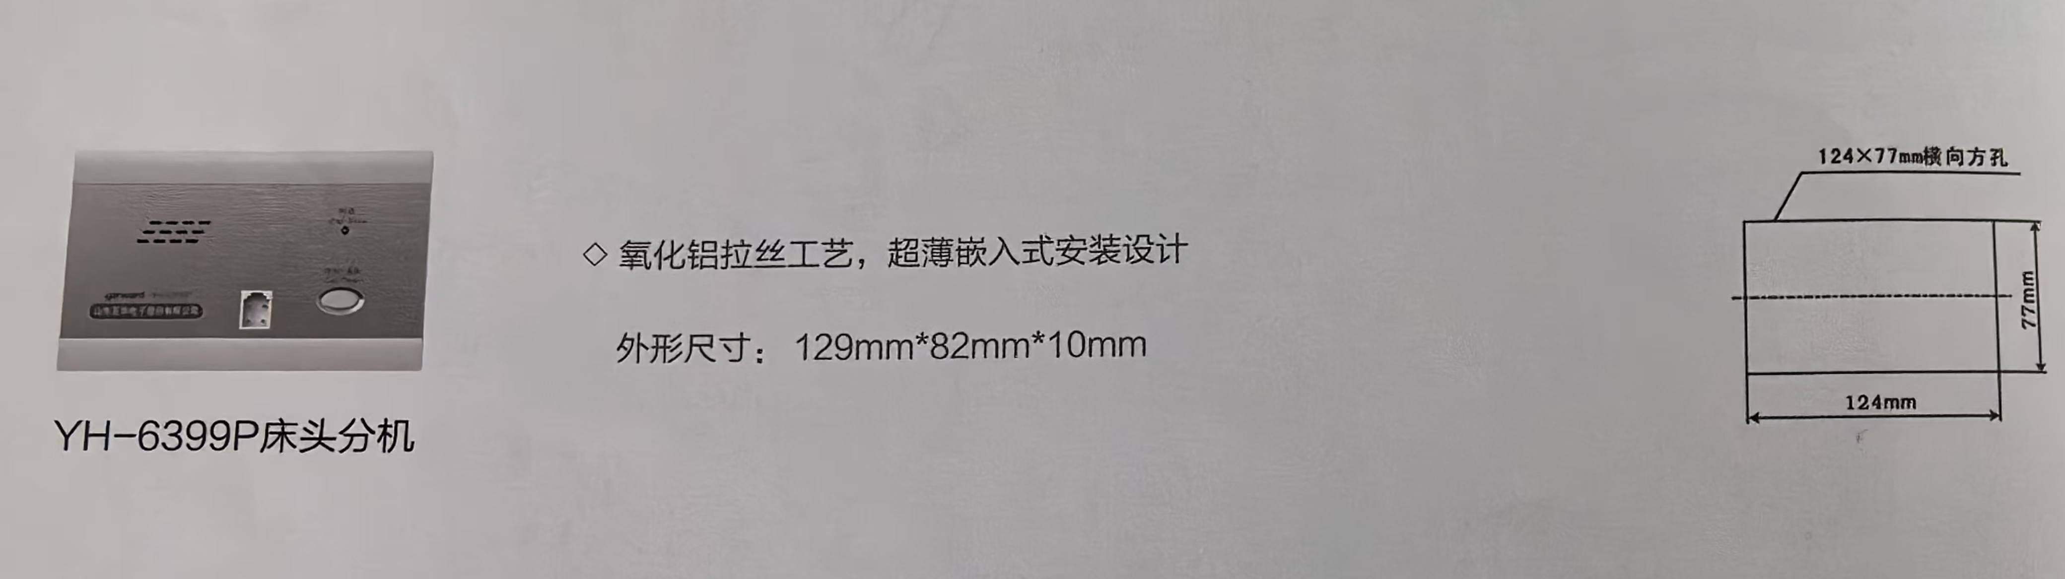
4、床头呼叫模块（开孔）
预留床头呼叫模块横向开孔124×77mm（样式如图），并预留信号线（双绞线）。
5、网络端口
提供2个网络端口及预留网线至顶部，端口应支持高速数据传输，满足医疗信息化需求。网络端口应具备良好的抗干扰能力，确保数据传输的稳定和安全。
★6、设计安装
场地布局及样式见参考附图。中标后，供应商根据实地测量情况出具设计图纸，待院方确认后送货安装。安装时做好安全、消防、6S等工作。

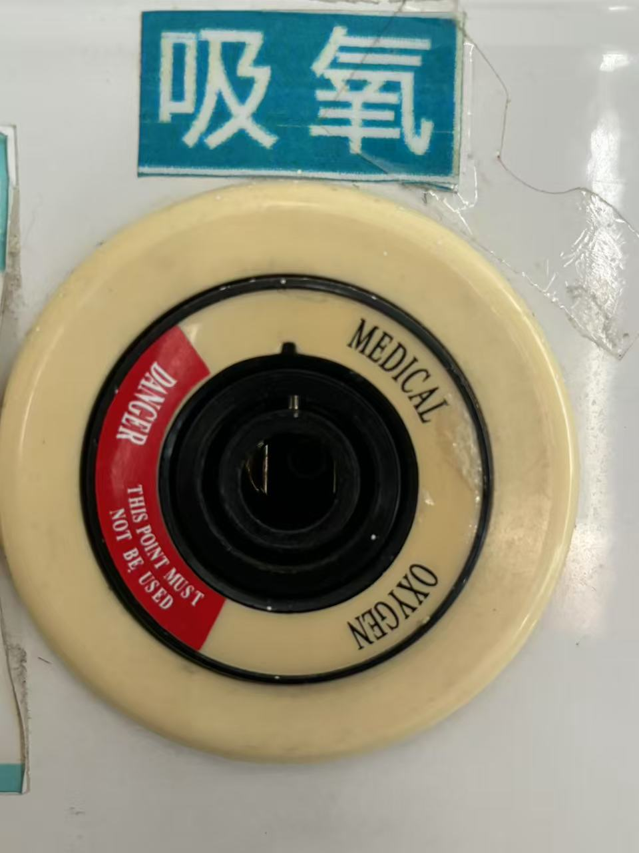
参考附图（仅做参考）：
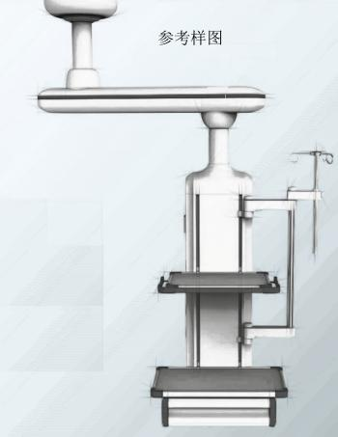
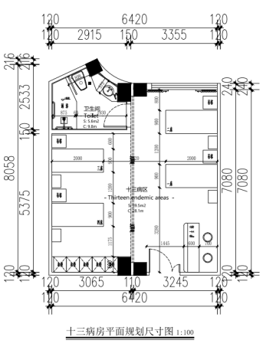
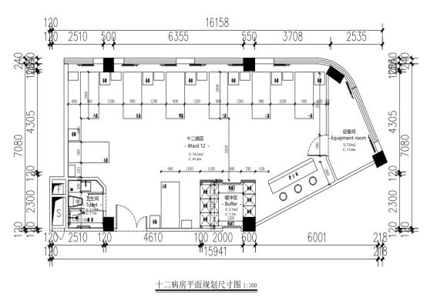

（图1） （图2） （图3） （图4）
三、商务服务条款
1、保修期：本项目所有设备须提供整机（含所有附件）原厂保修服务，保修期限详见本章第一条“项目概况”。投标人须提供原厂质保函或加盖公章的承诺书，承诺如中标后，且于签订合同前必须提供原厂质保函。
2、维保内容与计划：免费保修期内，每年提供至少2次免费维护保养，并出具维护保养报告；
3、售后服务响应：无论在保修期内还是保修期外，维修响应时间不得超过12小时且在48小时内维修到位、恢复正常设备使用或免费提供备用机。
4、软硬件升级：投标人需承诺设备使用期间，软硬件终身免费升级。
5、项目实施及售后服务方案：根据项目具体的实施情况自主制定整体方案，包括但不限进度安排、设备使用维护、培训方案、验收方案、售后服务管理体系、服务人员的技术水平及现场服务措施、应急方案、响应时间、本地化服务和质保期结束后相关承诺等。（格式自拟）
6、其他要求：
（1）交付地点：南通市第六人民医院指定位置
（2）供货要求：投标人须承诺如中标后，提供的产品是国家及行业规定生产效期内的全新合格产品：
①生产日期截止至到交货期：国产设备不超过半年，进口设备不超过一年；
②产品有效使用年限5年，需提供产品铭牌、说明书等体现使用年限的佐证材料。
③交货时间要求详见本章第一条“项目概况”。
（3）交付状态：完成送货上门、就位、安装、调试、培训直至验收合格
（4）包装、运输要求：投标人需确保货物安全无损地运抵交付地点，并承担设备的运费、保险费、装卸费等费用，做好安装现场清理工作
（5）交货及安装调试工作安排：
为避免设备交货过程中可能导致无法收货和验收的误会，按照医院相关规定，请中标供应商填写本人联系方式收货，且务必电话联系后安排送货。
收货人填写格式：
单位名称：南通市第六人民医院
联系地址：南通市永和路881号
联系人：您本人姓名。
联系电话：您本人电话。
到货后，请提前与设备科（0513-80886677）联系场地及其他事宜。
7、付款方式：货到安装调试全部验收合格且供货商已按照采购人要求提供了技术培训、技术资料以及所有设备全额发票后，支付该设备总额的50%；验收合格满六个月后，经甲方确认在此期间设备无质量问题及乙方无其他违约事项，付该设备总额的40%；验收合格满壹年后，经甲方确认在此期间设备无质量问题及乙方无其他违约事项，付该设备总额的10%。
【特别提醒】★项以及第三项“商务服务条款”不接受负偏离及任何意图负偏离的表达，否则作无效响应处理。
第四部分：综合评分标准
1、本项目采用综合评分法。比选小组仅对合格的响应文件进行评价和比较。
2、评分标准及各项评审因素分值权重：
评审因素 | 评分标准 | 分值（分）
价格分（30分）
价格 | 价格分采用低价优先法计算，即满足比选文件要求且最终价格最低的最终报价为评标基准价，其价格分为满分30分。其他供应商的价格分按照下列公式计算，保留小数点后2位：投标报价得分=（评标基准价／投标报价）×30 | 30
商务技术分（70分）：
技术、性能、配置 | 完全响应比选文件第三部分采购需求中第二款及第三款要求的，得40分，★项不允许负偏离，▲项为关键参数每负偏离一项扣5分；一般项每负偏离一项扣2分，正偏离不加分，最高分40分，最低分0分。  说明：供应商对于技术参数的响应，需提供制造商印发的技术白皮书或彩页资料等进行佐证或提供其他证明材料；对于投标过程中出现的虚假响应，经评标委员会评定可进行废标处理。 | 40
商务要求响应 | 评委根据投标文件中《商务要求响应/偏离表》进行评审：  需完全满足招标文件《第三部分：项目需求》商务服务条款要求，不接受任何一项的负偏离或者不满足  1、质保期如有正偏离，每增加1年得1分，最多得2分；  2、使用年限如有正偏离，每增加1年得1分，最多得3分；  3、未提供有效佐证材料不得分。 | 5
项目实施及售后服务方案 | 供应商根据项目具体的实施情况自主制定整体方案、包括但不限于进度安排、设备使用维护、培训方案、验收方案、售后服务管理体系、服务人员的技术水平及现场服务措施、应急方案、响应时间、本地化服务和质保期结束后相关承诺等。评标委员会综合评审  1、方案内容详实、科学、合理，考虑周全，对产品质量管控措施要求全面到位，相关服务承诺内容详实，人员配备齐全，分工明确、岗位设置科学合理，维保设备及备品备件配备齐全、先进，得15分；  2、方案内容详实、考虑较全，对产品质量管控措施要求到位，相关服务承诺内容具体，人员配备齐全、维保设备及备品备件配备齐全，得10分；  3、方案内容表述一般，对产品质量管控措施要求，相关服务承诺简单，人员配备、维保设备及备品备件配备简单，得5分；  4、售后服务方案差及未提供不得分。 | 15
相关业绩 | 该产品的销售业绩，每提供一份完整合同或相关证明材料（2022年1月1日起，与投标品牌型号一致的合同或相关证明材料，以签字日期为准）得2分，最多得10分。  提供复印件即可，但须有清晰地合同主体内容，公章，联系人，日期等信息，内容不得涂改、遮掩，否则视为无效业绩。 | 10
3、根据对响应文件进行综合评审。最终按综合评审得分由高到低的顺序推荐出成交候选人。若得分相同，按最后报价由低到高顺序排列；得分且最后报价相同的，按技术服务优劣顺序排列。
4、执行《政府采购促进中小企业发展暂行办法》，对符合《政府采购促进中小企业发展暂行办法》（财库【2011】181号文件）要求的小型和微型企业，其产品的价格给予10%的扣除，用扣除后的价格参与评审。
5、执行《关于政府采购支持监狱企业发展有关问题的通知》，对符合《关于政府采购支持监狱企业发展有关问题的通知》（财库【2014】68号文件）要求的监狱和戒毒企业视同小型、微型企业，其产品的价格给予10%的扣除，用扣除后的价格参与评审。
6、执行《关于促进残疾人就业政府采购政策的通知》，对符合《关于促进残疾人就业政府采购政策的通知》（财库【2017】141号文件）要求的残疾人福利性单位视同小型、微型企业，其产品的价格给予10%的扣除，用扣除后的价格参与评审。
7、执行《节能产品政府采购实施意见》，产品属于节能清单中产品时，在技术、服务等指标同等条件下，优先选择节能清单所列的节能产品。
8、执行《关于环境标志产品政府采购实施的意见》，产品属于“环境标志产品政府采购清单”中产品时，在技术、服务等指标同等条件下，优先选择“环境标志产品政府采购清单”所列的产品。
9、符合上述4-8条的服务产品，请在响应文件中自行说明，并提供相应的证明材料。

第五部分：响应文件组成

响应文件封面（仅供参考，响应文件封面还须标明“正本”或“副本”字样）

响应文件

采购编号：CGZX2025YNB013

采 购 人：南通市第六人民医院
项目名称：医疗设备采购项目
包 号：
供 应 商：

二0二五年 月 日

评分索引
（根据比选文件《评分办法》制作评分索引）
一、比选响应函
响应函格式

（采购人名称） ：
经研究，我们决定参加编号为 CGZX2025YNB013 的招标活动并投标，为此，我方郑重声明以下诸点，并负法律责任。
一、经研究比选文件的全部内容后，我方愿按比选文件的规定要求提供所有货物和服务；
二、我方没有为本采购项目提供整体设计、规范编制，以及项目管理、监理、检测等服务。
三、我方与参与本次采购活动的其他投标人的法定代表人或委托代理人无夫妻、直系血亲关系；
四、我方与参与本次采购活动的其他投标人的负责人不是同一人，也不存在直接控股、管理关系。
五、我们理解，最低报价不是中标的唯一条件，你们有选择中标人的权利；
六、投标截止时间结束后参加投标的供应商不足三家的，或在评标期间出现符合专业条件的供应商或者对招标文件作出实质响应的供应商不足三家情形的，我们酌情决定是否参加当场变更的其他方式采购。
七、一旦我方中标，我方将根据比选文件的规定，严格按照《中华人民共和国民法典》履行自己的责任和义务，并保证于我方承诺的期限内完成项目规定的所有内容。
八、我方同意遵守贵方有关招标投标的各项规定；
九、我方决不提供虚假材料谋取中标、决不采取不正当手段诋毁、排挤其他投标人、决不与采购人、 其它投标人恶意串通、决不向采购人和评委进行商业贿赂，决不拒绝有关部门监督检查或提供虚假情况，如有违反，无条件接受相关管理部门的处罚。
十、与本投标有关的正式联系方式为：
供应商名称： （盖章）
地 址：
电 话：
法定代表人或其授权代表签字：
日期： 年 月 日
二、资格证明文件（按供应商资格要求提供）

资质审查时供应商必须提供的资格证明文件
1、供应商须提供法定代表人授权书（原件），如果是法定代表人直接参与投标的可以不提供（但必须附法定代表人身份证复印件）；
2、投标人符合《政府采购法》第二十二条规定条件的声明函；
3、提供企业单位的营业执照或者事业单位法人证书；比选供应商为自然人的，提供其身份证）（复印件）；
4、供应商须根据投标产品的类别，提供《医疗器械经营企业许可证》或者《医疗器械经营备案凭证》、制造商的三证（复印件加盖公章）等产品合法来源证明文；
5、供应商须提供投标产品的《医疗器械注册证（备案凭证）》（复印件加盖公章）；
6、投标产品如果为进口货物的，供应商须提供制造商的授权书（复印件加盖公章）；
7、未被“信用中国”网站（www.creditchina.gov.cn）列入失信被执行人、重大税收违法案件当事人名单，未被“中国政府采购网”（www.ccgp.gov.cn）政府采购严重失信行为记录名单查询结果截图；
8、其它需要提交的资格审查证明材料。

响应文件中提供的资格证明材料不满足上述任何一项规定的，响应文件无效。
法定代表人授权书

本授权书声明：本人 （姓名） 系 （供应商名称） 的法定代表人，现代表本公司（工厂）授权 （姓名） 作为本公司（工厂）的合法代表，以 （供应商名称） 的名义参加 （采购人名称） 的 （项目名称） 比选活动。授权代表签署与本次比选相关的一切文件和处理与之有关的一切事务，本人均予以承认。
授权代表无转委托权。
本授权书于 年 月 日签字或盖章后生效，特此声明。

授权代表（签字）：
性别： 年龄：
部门： 职务：
供应商名称（公章）：
法定代表人（签字）：
日 期： 年 月 日

说明：
（1）本授权书之后需附上法定代表人、授权代表身份证复印件；
（2）如果是法定代表人直接参与比选的可以不提供授权书；但必须附上法定代表人身份证复印；
（3）未按上述规定随附身份证复印件的，响应文件无效。
投标人符合《政府采购法》第二十二条规定条件的声明函

我单位参加________________ _（项目名称），_______ __________（项目编号）投标活动。针对《中华人民共和国政府采购法》第二十二条规定做出如下声明：
1.我单位具有独立承担民事责任的能力；
2.我单位具有良好的商业信誉和健全的财务会计制度；
3.我单位具有履行合同所必需的设备和专业技术能力；
4.我单位有依法缴纳税收和社会保障资金的良好记录；
5.我单位参加政府采购活动前三年内，在经营活动中没有重大违法记录；（1.供应商在参加政府采购活动前三年内因违法经营被禁止在一定期限内参加政府采购活动，期限届满的，可以参加政府采购活动。2.《中华人民共和国政府采购法实施条例》第十九条第一款规定的“较大数额罚款”认定为200万元以上的罚款，法律、行政法规以及国务院有关部门明确规定相关领域“较大数额罚款”标准高于200万元的，从其规定。）
6.我单位满足法律、行政法规规定的其他条件。

供应商名称： （盖章）

法定代表人或其授权代表签字：

日期： 年 月 日

三、比选响应偏离表

技术服务要求响应偏离表
（根据《第三部分：采购需求》第二条：详细技术参数的内容填写，必须点对点应答）

比选编号：CGZX2025YNB013
序号 | 院内比选文件  详细技术参数要求 | 供应商技术响应 | 正偏离/符合/负偏离 | 偏离说明
填表说明：
（1）供应商对院内比选文件《第三部分：采购需求》中的详细技术参数应逐条填列在偏离表中。
（2）“偏离说明”一栏选择“正偏离”、“符合”、“负偏离”进行填写。正偏离、符合的确认和负偏离的是否响应招标文件，由评委认定。
（3）供应商若提供其他增值服务，可以在表中自行据实填写

供应商名称： （盖章）
法定代表人（或授权委托人）签字：
日期： 年 月 日
商务条款响应/偏离表

采购编号：CGZX2025YNB013
序号 | 院内比选文件  商务服务条款 | 供应商商务条款响应 | 正偏离/符合/负偏离 | 偏离说明
填表说明：
（1）供应商对院内比选文件《第三部分：采购需求》中的商务服务条款应逐条填列在偏离表中。
（2）“偏离说明”一栏选择“正偏离”、“符合”、“负偏离”进行填写。正偏离、符合的确认和负偏离的是否响应招标文件，由评委认定。
（3）供应商对院内比选文件《第三部分：采购需求》第三条：商务服务条款进行确认时，负偏离一条视为无效投标，允许正偏离。
（4）供应商若提供其他增值服务，可以在表中自行据实填写

供应商名称： （盖章）
法定代表人或其授权代表签字：
日期： 年 月 日
四、产品技术材料

产品相关技术材料
（格式自定）
（结合《第三部分采购需求&比选技术响应》中提及的要求）

需提供：1、产品详细技术参数（产品彩页、说明书或技术白皮书）
2、详细配置清单、选配件清单（如有）
3、产品使用年限证明材料（铭牌照片等）
4、检验、检测报告等佐证材料
5、其他相关材料

五、项目实施及售后服务方案

项目实施及售后服务方案
（格式自定）
（结合《第三部分采购需求&第四部分综合评分标准》中提及的要求）

需提供：
1、投标人根据招标文件及本项目特点，编制项目实施及售后服务方案（格式自定）；
2、提供主要维修备品、备件清单及供货价格（格式自定）；
3、原厂质保函或加盖公章的承诺书（格式自定），承诺如中标后，且于签订合同前必须提供原厂质保函；

供应商名称： （盖章）
法定代表人（或授权委托人）签字：
日期： 年 月 日

六、供应商承担类似项目业绩
供应商承担类似项目业绩一览表
序号 | 项目名称 | 采购单位 | 合同金额 | 签订日期
注：须提供合同复印件加盖公章，且内容须清晰体现项目相关内容（项目主体，公章，联系人，日期等信息），业绩以合同签订时间为准，内容不得涂改、遮掩，否则相应业绩不予认可。如有作假，做无效比选处理。

七、比选报价表
比选报价表（初次）
采购人 | 南通市第六人民医院
项目名称 | 医疗设备采购项目
采购编号 | CGZX2025YNB013
包（标段）号
设备名称
品牌、规格型号
制造商全称/产地
投标报价 | 单价（人民币小写）：  元 | 总价（人民币小写）：  元
投标报价 | 总价（人民币大写）：
质保期（整机含所有附件） | 1、整机（含所有附件）原厂保修 年。  2、承诺：如中标后，且于签订合同前提供原厂质保函。
供货期 | 1、合同签订后 天（日历日）。  2、承诺：所提供的产品是国家及行业规定生产效期内的全新合格产品（生产日期到交货期，国产设备不超过半年，进口设备不超过一年）
设备使用年限 | 年（需附铭牌或说明书等有效证明材料）
是否为小微型企业、监狱企业或残疾人福利性单位提供的产品
备注
供应商名称： （盖章）
法定代表人或其授权代表签字：
日期： 年 月 日

明细报价表
序号 | 货物名称 | 品牌.型号.产地 | 单价（元） | 数量 | 合价（元） | 备注
…
 | 合计
投标  报价总计 |  | ￥  人民币（大写）：
注：1.1投标人应分项进行填报，表中表格行数可自行添加。招标文件中未列出的相关辅助材料和在实施过程中涉及到的其它一切费用应在报价时一并考虑，项目实施过程中不再单独结算。表中投标报价总计应与对应报价一览表中投标总价一致。
1.2招标内容分项报价。
1.3投标报价一次报定，包括完成本项工作所需的一切费用，包括但不限于完成该标的物全部内容的零配件、材料、安装、调试、人工、机械、保险、运费、劳保、各种税费以及质保期间的一切费用。

供应商名称：（盖章）
法定代表人（或授权代表）：（签字）

中小企业声明函（货物）
本公司（联合体）郑重声明，根据《政府采购促进中小企业发展管理办法》（财库﹝2020﹞46 号）的规定，本公司（联合体）参加 （单位名称）的 （项目名称）采购活动，提供的货物全部由符合政策要求的中小企业制造。相关企业（含联合体中的中小企业、签订分包意向协议的中小企业）的具体情况如下：
1. （标的名称），属于 （采购文件中明确的所属行业）行业；制造商为 （企业名称），从业人员 人，营业收入为 万元，资产总额为 万元，属于 （中型企业、小型企业、微型企业）；
2. （标的名称），属于 （采购文件中明确的所属行业）行业；制造商为 （企业名称），从业人员 人，营业收入为 万元，资产总额为 万元，属于 （中型企业、小型企业、微型企业）；
……
以上企业，不属于大企业的分支机构，不存在控股股东为大企业的情形，也不存在与大企业的负责人为同一人的情形。
本企业对上述声明内容的真实性负责。如有虚假，将依法承担相应责任。
企业名称（盖章）：
日 期：
从业人员、营业收入、资产总额填报上一年度数据，无上一年度数据的新成立企业可不填报。
请供应商根据实际情况如实填写。
残疾人福利性单位声明函

本单位郑重声明，根据《财政部 民政部 中国残疾人联合会关于促进残疾人就业政府采购政策的通知》（财库〔2017〕141号）的规定，本单位为符合条件的残疾人福利性单位，且本单位参加（采购单位名称）单位的（采购项目名称）项目采购活动提供本单位制造的货物（由本单位承担工程/提供服务），或者提供其他残疾人福利性单位制造的货物（不包括使用非残疾人福利性单位注册商标的货物）。
本单位对上述声明的真实性负责。如有虚假，将依法承担相应责任。

单位名称：（盖章）
法定代表人（或授权代表）：（签字）

年 月 日

注：1、残疾人福利性单位应完整填写此函并提供相关证明材料；
2、非残疾人福利性单位不需提供此声明函

监狱和戒毒企业证明材料

（格式自拟）

根据《财政部司法部关于政府采购支持监狱企业发展有关问题的通知》（财库〔2014〕68号），监狱企业参加政府采购活动时，应当提供由省级以上监狱管理局、戒毒管理局（含新疆生产建设兵团）出具的，供应商属于监狱企业的证明文件。
八、供应商需要提供的其它资料

- 请在此文档中增加投标所需其他供应商认为有必要提供的资料，如没有请空置。

比选报价表（最终）
采购人 | 南通市第六人民医院
项目名称 | 医疗设备采购项目
采购编号 | CGZX2025YNB013
包（标段）号
设备名称
品牌、规格型号
制造商全称/产地
投标报价 | 单价（人民币小写）：  元 | 总价（人民币小写）：  元
投标报价 | 总价（人民币大写）：
质保期（整机含所有附件） | 1、整机（含所有附件）原厂保修 年。  2、承诺：如中标后，且于签订合同前提供原厂质保函。
供货期 | 1、合同签订后 天（日历日）。  2、承诺：所提供的产品是国家及行业规定生产效期内的全新合格产品（生产日期到交货期，国产设备不超过半年，进口设备不超过一年）
设备使用年限 | 年（需附铭牌或说明书等有效证明材料）
是否为小微型企业、监狱企业或残疾人福利性单位提供的产品
备注
供应商名称： （盖章）
法定代表人或其授权代表签字：
日期： 年 月 日
注：供应商需单独准备本表空白的一式两份，并加盖好公章，以备现场比选结束后在规定的时间内填报最终报价，请勿将本表装订在响应文件内。
南通市第六人民医院招标采购项目报名表
项目编号
包号 |  | 项目名称
品牌 |  |  |  | 规格型号
注册证（备案）号 |  |  |  | 是否配套试剂、耗材 | £是 £否
是否在标 | £在省标 £不在省标 |  |  | 是否专机专用 | £是专机专用 £非专机专用
是否具备试剂、耗材情况为采购综合考虑因素，报名时须如实勾选，如发现作假将取消投标资格。
报名单位  信息 | 公司名称
报名单位  信息 | 详细地址
报名单位  信息 | 法定代表人
报名人  信息 | 姓 名
报名人  信息 | 身 份 |  | £法定代表人 £委托代理人
报名人  信息 | 身份证号码
报名人  信息 | 联系电话
报名人  信息 | 邮 箱
承 诺 | 本单位自愿参与贵院该项目的招标采购活动，保证报名材料及其后提供的一切材料都是真实的、准确的、有效的，并按照贵院有关规定和要求参与招标采购活动，否则贵院有权取消本单位的报名资格。  同时，当报名单位较多时，贵院有择优选择邀请投标人的权利，对此表示理解和认可。  此外，若因在规定时间内报名材料未及时提交或提交不全等因素造成的报名审核未通过，由本单位自行承担相应后果。  单位：（盖章）  签名：

